Федеральное государственное автономное образовательное учреждение высшего образования
«МОСКОВСКИЙ ПОЛИТЕХНИЧЕСКИЙ УНИВЕРСИТЕТ»
Факультет информационных технологий
Кафедра «Информатика и информационные технологии»
Направление подготовки/ специальность: Информационные системы и технологии

ОТЧЕТ
по проектной практике

Студенты: Субботина В.Р., Гарченко Д. В., Смирнова Д. П.
Группа: 251-334
Место прохождения практики: Московский Политех, кафедра Управление проектами

Отчет принят с оценкой _______________ Дата ________________________
Руководитель практики: Семенова Валерия Валерьевна

Москва 2026

Оглавление
ВВЕДЕНИЕ 3
1. Общая информация о проекте 4
Название проекта: 4
Цель проекта: 4
Задачи проекта: 4
2. Общая характеристика деятельности организации 5
Наименование заказчика 5
Организационная структура 5
Описание деятельности 5
3. Описание задания по проектной практике 6
Базовая часть задания: 6
Вариативная часть задания: 7
4. Описание достигнутых результатов по проектной практике (базовая часть) 8
4.1. Git и документация 8
4.2. Документирование игрового проекта «Steamleaf — симулятор раздачи листовок» 8
4.3. Статический веб-сайт 8
4.4. Участие в экскурсии в рамках Карьерного марафона 12
4.5. Участие в Дне открытых дверей Московского Политеха 13
5. Описание достигнутых результатов по проектной практике (Вариативная часть) 15
5.1. Общая информация о задании 15
5.2. Хронология выполнения работ 15
5.3. Индивидуальные планы участников по разработке бота 19
5.4. Результаты выполнения задания 19
5.5. Ссылки на материалы 19
ЗАКЛЮЧЕНИЕ 20
СПИСОК ИСПОЛЬЗОВАННОЙ ЛИТЕРАТУРЫ 21

ВВЕДЕНИЕ
В рамках проектной практики выполнялась работа по разработке игрового проекта «Steamleaf — симулятор раздачи листовок» и вспомогательного сервиса на базе Telegram. Практика была направлена на получение навыков командной разработки, работы с системами контроля версий, ведения технической документации, создания веб-сайтов, а также взаимодействия с внешними организациями и аудиторией.
В ходе практики были изучены инструменты Git, Markdown, HTML/CSS, а также основы разработки Telegram-ботов на языке Python.
Практическая работа включала создание и ведение Git-репозитория, разработку документации, создание сайта проекта, участие в экскурсии в рамках Карьерного марафона, участие в Дне открытых дверей Московского Политеха с демонстрацией проекта, тестирование игрового проекта и выполнение вариативной части практики.

1. Общая информация о проекте

Название проекта:
«Steamleaf — симулятор раздачи листовок»

Цель проекта:
Разработать к 25 мая 2026 года полностью играбельный прототип инди-симулятора «Симулятор раздачи листовок», оснащённый базовым геймплеем и пользовательским интерфейсом [10, 15].

Задачи проекта:
- Провести анализ предметной области и изучить игровые механики, характерные для жанра симуляторов.
- Сформировать концепцию проекта, разработать сценарий и описать правила взаимодействия игрока с игровой средой.
- Спроектировать архитектуру проекта и программно реализовать игровые механики с использованием игрового движка.
- Создать визуальный контент (2D/3D графика) и разработать пользовательский интерфейс.
- Провести тестирование разработанного прототипа и подготовить отчётную документацию по итогам работы.

2. Общая характеристика деятельности организации

Наименование заказчика
Московский политехнический университет.

Организационная структура
В рамках управления проектной практикой задействованы следующие подразделения и роли:
- Управление образовательной деятельности.
- Выпускающая кафедра (направление: информационные технологии / прикладная информатика).
- Руководитель проектной практики.
- Куратор проекта по дисциплине «Проектная деятельность».

Описание деятельности
Московский политехнический университет реализует образовательные программы в сфере информационных технологий и информационной безопасности. Учебный процесс строится на сочетании теоретической подготовки и практической проектной работы, что позволяет студентам осваивать современные инструменты разработки и формировать портфолио.

3. Описание задания по проектной практике
Задание состояло из двух частей: базовой и вариативной.

Базовая часть задания:
В рамках базовой части были выполнены следующие работы:
- Настройка Git-репозитория на платформе GitHub.
- Выполнение коммитов с соблюдением правил осмысленных сообщений.
- Создание проектной документации в формате Markdown, включающей:
  - concept.md — концепция проекта;
  - gameplay.md — описание игрового процесса;
  - lore.md — лор игрового мира;
  - references.md — источники вдохновения;
  - roadmap.md — дорожная карта разработки;
  - team-structure.md — структура команды и распределение ролей;
  - alpha-version.md — описание альфа-версии
  - beta-version.md — описание бета-версии
  - progress for 05.2026.md — прогресс разработки на май 2026;
  - devlog.md — дневник разработки
  - social-media-plan.md — план продвижения проекта
- Разработка статического веб-сайта с использованием HTML и CSS, содержащего:
  - главную страницу;
  - страницу «О проекте»;
  - раздел «Участники»;
  - журнал разработки (devlog.md);
  - раздел «Ресурсы» со ссылками на материалы.
- Участие в двух мероприятиях:
  - экскурсия в компанию ООО «Национальные лаборатории безопасности» в рамках Карьерного марафона (23.04.2026);
  - День открытых дверей Московского политехнического университета с демонстрацией проекта «Steamleaf — симулятор раздачи листовок» абитуриентам.
- Подготовка итогового отчёта по практике в форматах DOCX и PDF.

Вариативная часть задания:
Вариативная часть выполнялась по направлению «Практическая реализация технологии» и включала разработку Telegram-бота на языке Python.
Функциональные требования к боту:
- Краткое описание игры — выводится при команде /start.
- Обратная связь — пользователь может составить текстовое сообщение, которое направляется контактным лицам: Кирилл (тимлид) и Вячеслав (технический тимлид).
- Обучение — текст с кратким изложением начала сюжета игры (пролог и базовые механики).
- Новости — информация о дате выхода игры, обновлениях и ссылка на Telegram-канал проекта.
- Галерея персонажей — визуальное представление игровых героев с краткими описаниями.

4. Описание достигнутых результатов по проектной практике (базовая часть)

4.1. Git и документация
В ходе практики был создан и настроен Git-репозиторий проекта на GitHub. Регулярно выполнялись коммиты с информативными сообщениями. Подготовлена полная документация в формате Markdown, включающая concept.md, gameplay.md, lore.md, roadmap.md, team-structure.md, alpha-version.md, beta-version.md, devlog.md, progress for 05.2026.md, social-media-plan.md и отчётные файлы по мероприятиям.

4.2. Документирование игрового проекта «Steamleaf — симулятор раздачи листовок»
В рамках проектной деятельности разработан игровой проект «Steamleaf — симулятор раздачи листовок». Подготовлены следующие материалы:
- концепция игры (concept.md);
- описание игрового процесса (gameplay.md);
- лор игрового мира (lore.md);
- источники вдохновения (references.md)
- дорожная карта проекта (roadmap.md);
- структура команды и распределение ролей (team-structure.md)
- описание альфа-версии (alpha-version.md);
- описание бета-версии (beta-version.md);
- прогресс разработки на май 2026 (progress for 05.2026.md);
- дневник разработки (devlog.md);
- план продвижения проекта (social-media-plan.md).

4.3. Статический веб-сайт
Разработан статический веб-сайт на HTML/CSS, размещённый в директории site/.Сайт включает:
- главную страницу (index.html);
- страницу с информацией о проекте;
- раздел с участниками команды;
- журнал разработки (devlog.md);
- раздел с ресурсами и внешними ссылками.
- раздел с описанием Telegram-бота.
Сайт доступен по ссылке: https://subbotinavaleria18-ai.github.io/practice-2026-TgBotPython/site/
Ниже представлены скриншоты всех страниц сайта.
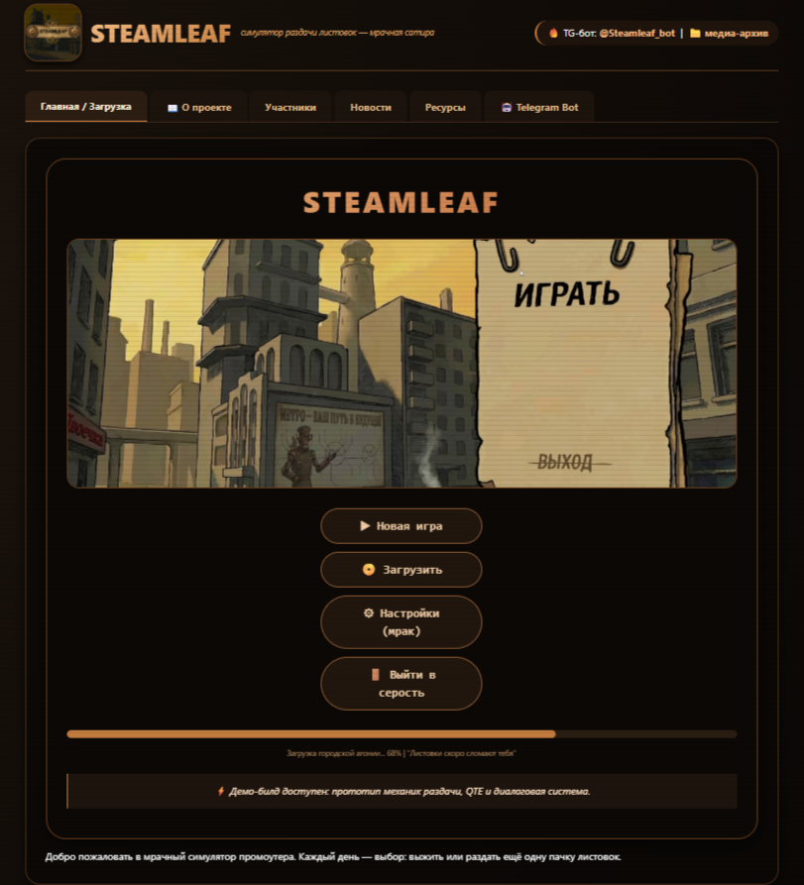
Рисунок 4.3.1. — Главная страница сайта.
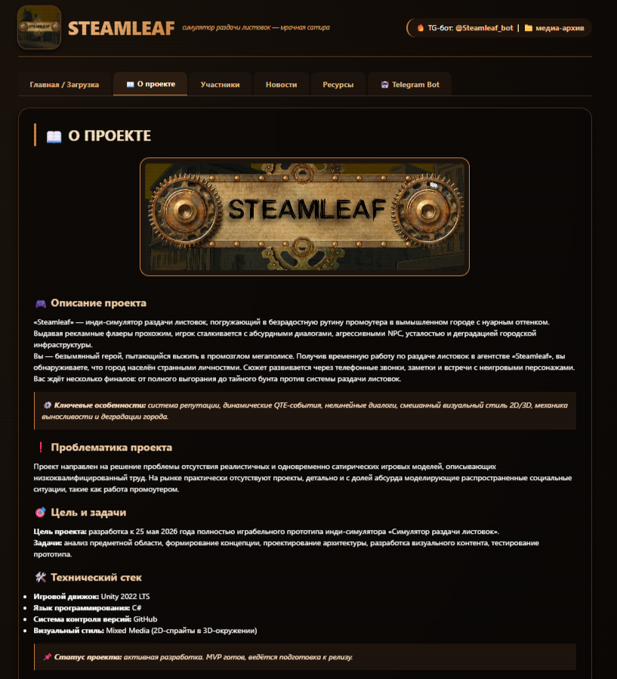
Рисунок 4.3.2. — Раздел о проекте.

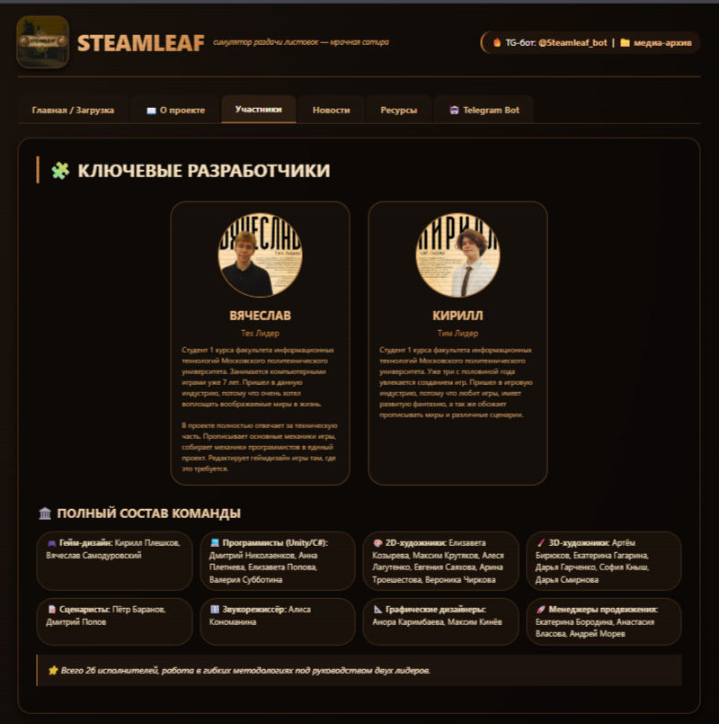
Рисунок 4.3.3. — Раздел с участниками команды.
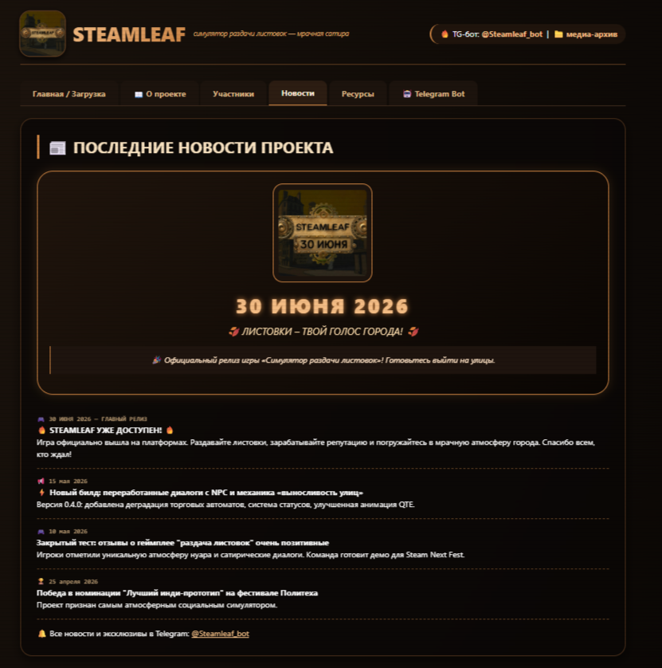
Рисунок 4.3.4. — Раздел новости (журнал разработки и прогресс).
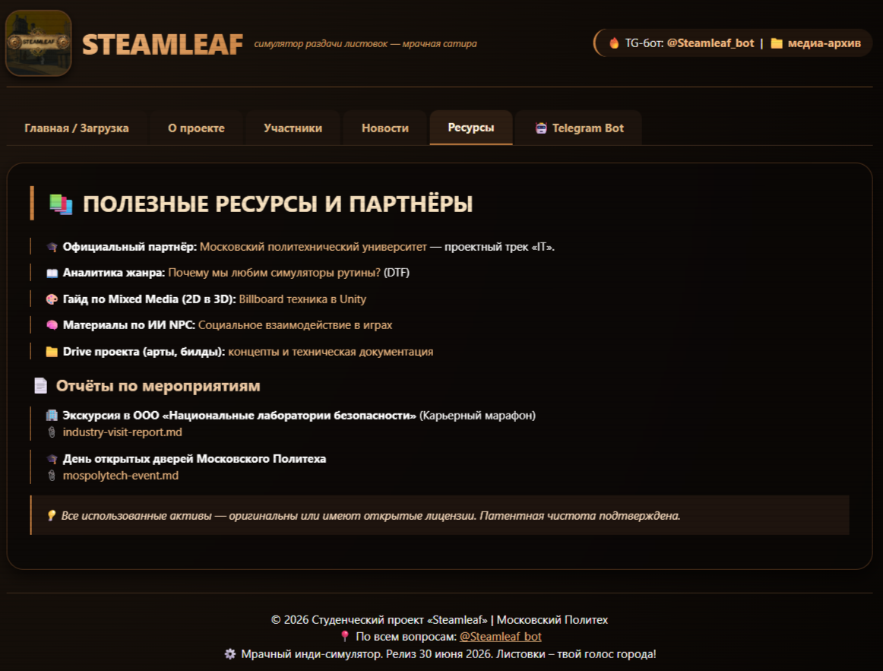
Рисунок 4.3.5. — Раздел с ресурсами и внешними ссылками.
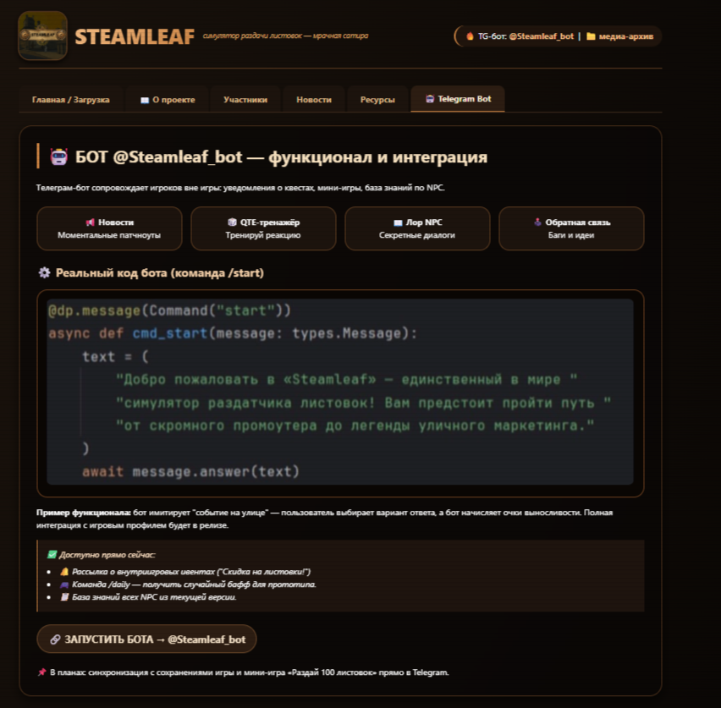
Рисунок 4.3.6. — Раздел с описанием Telegram-бота.

4.4. Участие в экскурсии в рамках Карьерного марафона
Дата и место: 23.04.2026, г. Москва, Варшавское шоссе, д. 42, БЦ «Полином».
Организация: ООО «Национальные лаборатории безопасности» — компания, специализирующаяся на разработке интеллектуальных систем видеонаблюдения, автоматизации и техническом обслуживании объектов (система VideoSapiens).
Цель посещения: ознакомление с принципами построения современных систем безопасности и подходами к анализу видеоданных в реальном времени.

Полученные знания:
- принципы работы систем видеонаблюдения и аналитики;
- подходы к автоматизации контроля объектов;
- взаимодействие программных систем с физической инфраструктурой.
Связь с проектом «Steamleaf — симулятор раздачи листовок»: полученные знания применены при осмыслении игровых систем — реализации реакций NPC на действия игрока как аналога системы наблюдения, а также формировании «живого города» через реактивные механики окружения.
С подробным отчётом об экскурсии можно ознакомиться по ссылке: practice-2026-TgBotPython/reports

4.5. Участие в Дне открытых дверей Московского Политеха
Формат взаимодействия: демонстрация проекта «Steamleaf — симулятор раздачи листовок» абитуриентам в рамках Дня открытых дверей.
Выполненные действия:
- подготовка демонстрационной версии проекта;
- презентация игрового процесса и основных механик;
- организация тестирования игры посетителями;
- сбор устной обратной связи от аудитории;
- фиксация реакций и комментариев;
- подготовка фото- и видеоматериалов;
- публикация поста в Telegram-канале проекта.
Полученный опыт:
- взаимодействие с внешней аудиторией, ранее не знакомой с проектом;
- навыки публичной демонстрации и структурированного объяснения концепции;
- анализ пользовательского восприятия (интуитивность интерфейса, важность первых минут знакомства с игрой).
Связь с дальнейшей разработкой: обратная связь будет использована для улучшения системы обучения новых игроков, доработки интерфейса, визуальных подсказок и начального этапа игры.
С подробным отчётом о мероприятии можно ознакомиться по ссылке:
practice-2026-TgBotPython/reports

5. Описание достигнутых результатов по проектной практике (Вариативная часть)

5.1. Общая информация о задании
В рамках вариативной части практики было выбрано задание «Практическая реализация технологии» — создание Telegram-бота на языке Python с использованием библиотеки aiogram.
Выбранная технология: Telegram-бот на Python
Стек технологий: Python 3.13+, aiogram 3.13+, asyncio, SQLite (в модификации)
Название проекта: Steamleaf Bot — интерактивный помощник для продвижения игры «Симулятор раздачи листовок»

5.2. Хронология выполнения работ
Этап 1: Исследование предметной области (2–5 мая 2026 г.)
На данном этапе была изучена документация Telegram Bot API, проанализированы существующие библиотеки для создания ботов: python-telegram-bot, pyTelegramBotAPI, aiogram. Для реализации был выбран aiogram как современный асинхронный фреймворк. Также был проведён анализ 15 игровых Telegram-ботов для определения необходимого функционала.
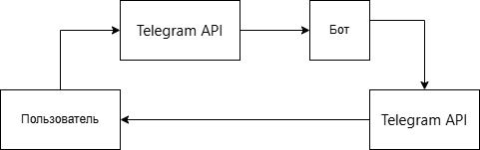
Рисунок 5.2.1. — Схема взаимодействия пользователя с Telegram-ботом
Этап 2: Проектирование архитектуры бота (6–7 мая 2026 г.)
На этом этапе была разработана структура команд бота и спроектирована архитектура: Dispatcher → Handlers → Ответ. Были определены 5 основных команд: /start, /tutorial, /news, /gallery, /feedback.
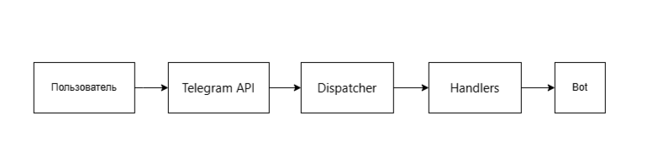
Рисунок 5.2.2. — UML-диаграмма компонентов Telegram-бота

Название бота | /start | /tutorial | /news | /gallery | Обратная связь
RPG World Bot | Есть | Есть | Нет | Есть | Нет
Quest Adventure | Есть | Нет | Есть | Нет | Есть
SimCity Helper | Есть | Есть | Есть | Нет | Нет
Steamleaf | Есть | Есть | Есть | Есть | Есть
Таблица 5.2.1. — Сравнение функционала игровых Telegram-ботов
Этап 3: Создание бота, регистрация через BotFather (8 мая 2026 г.)
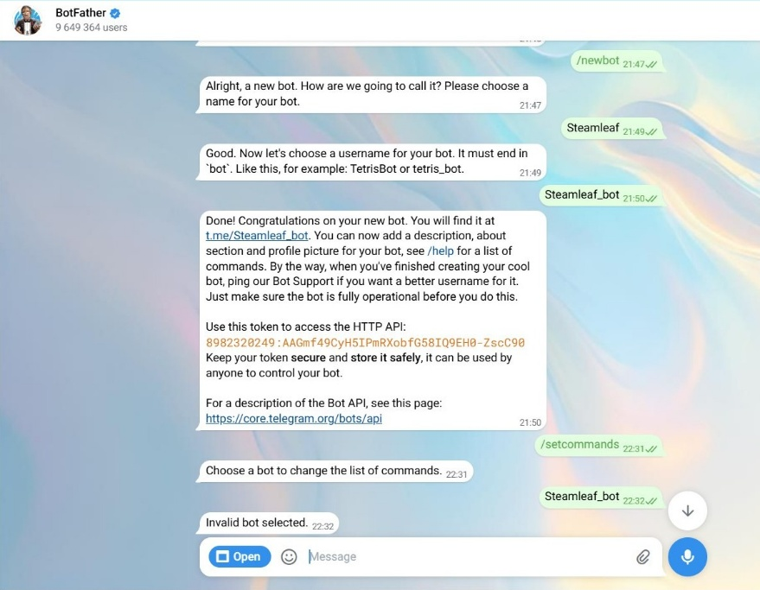
Был зарегистрирован бот через @BotFather. Получен токен: 8982320249:AAGmf49CyH5IPmRXobfG58IQ9EH0-ZscC90. Настроено виртуальное окружение, установлена библиотека aiogram.
Рисунок 5.2.3. — Получение токена у BotFather
Этап 4: Написание кода базовой версии бота (10–12 мая 2026 г.)
Реализованы следующие команды:
Команда | Назначение
/start | Приветствие и краткое описание игры
/feedback | Обратная связь с контактами разработчиков
/tutorial | Пролог игры и основы геймплея
/news | Новости о выходе игры и обновлениях
/gallery | Галерея персонажей (3 фото с подписями)
Таблица 5.2.2. — Команды Telegram-бота
Пример кода команды /start:
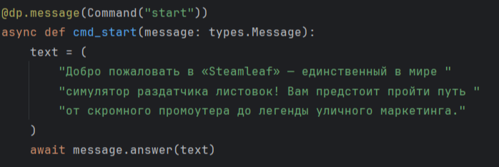
Рисунок 5.2.4. — Ответ бота на команду /start
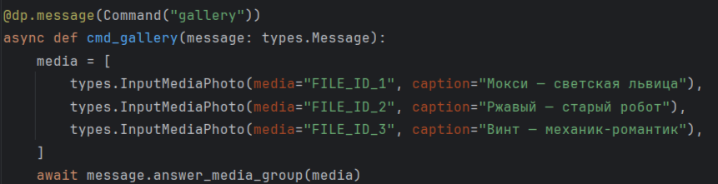
Пример кода команды /gallery:
Рисунок 5.2.5. — Ответ бота на команду /gallery
Этап 5: Создание технического руководства (13–17 мая 2026 г.)
Было подготовлено техническое руководство по созданию Telegram-бота в формате Markdown. Руководство включает: пошаговые инструкции, примеры кода, UML-диаграммы, схемы, таблицы и скриншоты. Всего в руководстве представлено 8 иллюстраций, наглядно демонстрирующих процесс разработки: от регистрации бота через BotFather до финального интерфейса. Руководство ориентировано на начинающих разработчиков и может быть использовано как база для создания собственных Telegram-ботов. Руководство размещено в репозитории по пути: reports/telegram-bot-guide.
Этап 6: Модификация проекта (16–17 мая 2026 г.)
Выбранная модификация: Добавление визуального сопровождения ко всем действиям бота.
Что было (до модификации):
- Все команды отвечали только текстом
- В команде /gallery описание персонажей было только внутри подписей к фото
Что стало (после модификации):
- Команды /start, /tutorial, /news, /feedback теперь отправляют текст + изображение
- Улучшена команда /gallery: добавлено текстовое описание всех персонажей перед галереей
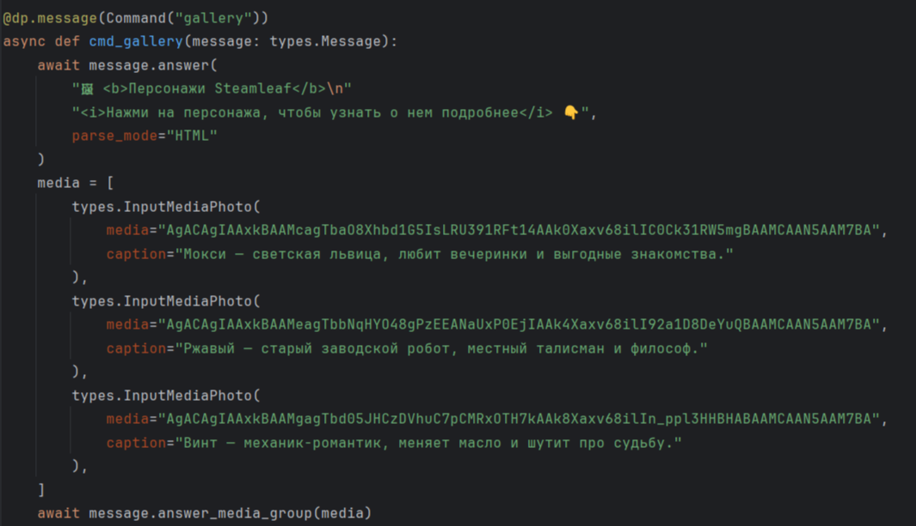
Пример модифицированной команды /gallery:
Рисунок 5.2.6. — Пример модифицированной команды /gallery

5.3. Индивидуальные планы участников по разработке бота
Участник | Выполненные задачи
Субботина В. Р. | Исследование предметной области, написание технического руководства, создание иллюстраций, описание модификации, оформление документации
Гарченко Д. В. | Регистрация бота, написание кода команд /start, /feedback, /tutorial, /news, отладка и тестирование
Смирнова Д. П. | Реализация команды /gallery, работа с медиафайлами, получение file_id, создание изображений для бота

Таблица 5.3.1. — Распределение задач между участниками

5.4. Видео-презентация выполненной работы

В соответствии с требованием вариативного задания была подготовлена видеопрезентация, демонстрирующая результаты разработки Telegram-бота «Steamleaf».

Видео включает:
- цель и задачи проекта;
- описание выбранного стека технологий (Python, aiogram);
- этапы разработки;
- демонстрацию модификации проекта (визуальное сопровождение);
- показ работоспособного бота в Telegram.

Ссылка на видео: https://disk.yandex.ru/d/nKdq4s1W8b5PSw

Ссылка на видеопрезентацию также размещена в репозитории по пути: practice-2026-TgBotPython/reports/Video presentation of the Telegram bot

5.5. Результаты выполнения задания
В результате выполнения вариативной части задания были достигнуты следующие результаты:
- Создан полностью рабочий Telegram-бот «Steamleaf» с 5 командами: /start, /tutorial, /news, /gallery, /feedback.
- Бот доступен пользователям по ссылке: @Steamleaf_bot
- Подготовлено техническое руководство в формате Markdown с иллюстрациями (схемы, UML-диаграммы, скриншоты, таблицы).
- Выполнена модификация проекта — добавлено визуальное сопровождение всех команд.
- Код бота размещён в Git-репозитории по пути: practice-2026-TgBotPython/src
- Документация размещена в репозитории по пути: practice-2026-TgBotPython/reports
- Подготовлена видеопрезентация выполненной работы, включающая цель и задачи проекта, описание этапов решения, демонстрацию работоспособного Telegram-бота. Видео доступно по ссылке: https://disk.yandex.ru/d/nKdq4s1W8b5PSw

5.6. Ссылки на материалы
Материал | Ссылка/путь
Репозиторий проекта | https://github.com/subbotinavaleria18-ai/practice-2026-TgBotPython/blob/main/README.md
Код бота | practice-2026-TgBotPython/src
Техническое руководство | practice-2026-TgBotPython/reports
Видеопрезентация | https://disk.yandex.ru/d/nKdq4s1W8b5PSw
Таблица 5.6.1. — Ссылки и материалы

ЗАКЛЮЧЕНИЕ
По итогам проектной практики можно сделать следующие выводы:
- Git и работа с документацией — освоены в полном объёме. Создан репозиторий, велась систематическая работа с контролем версий и Markdown-документацией.
- Игровой проект «Steamleaf — симулятор раздачи листовок» — разработаны все ключевые материалы: концепция, геймплей, лор, дорожная карта, аналитика, тестирование. Подготовлены описания альфа- и бета-версий.
- Сайт проекта — создан и оформлен статический веб-сайт на HTML/CSS с основными разделами и материалами.
- Участие в мероприятиях:
  - экскурсия в ООО «Национальные лаборатории безопасности» позволила получить знания о системах видеонаблюдения и аналитики, которые были частично интегрированы в логику поведения NPC в игре;
  - День открытых дверей Московского Политеха дал опыт публичной презентации проекта и сбора обратной связи от реальных пользователей, что будет использовано для улучшения UX.
- Telegram-бот — разработан рабочий программный продукт, полностью соответствующий техническому заданию, и подготовлено руководство по его созданию.
Оценка ценности выполненных задач для заказчика (Московского политехнического университета):
Все поставленные задачи решены. Проект «Steamleaf — симулятор раздачи листовок» может быть использован в учебном процессе в качестве примера студенческой разработки в области игровой индустрии. Telegram-бот демонстрирует практическое применение языка Python для создания вспомогательных сервисов. Полученные в ходе мероприятий знания и обратная связь имеют методическую ценность для совершенствования образовательных программ.

СПИСОК ИСПОЛЬЗОВАННОЙ ЛИТЕРАТУРЫ
- Pro Git (русская версия). URL: https://git-scm.com/book/ru/v2 (дата обращения: 12.05.2026)
- Conventional Commits. URL: https://www.conventionalcommits.org/ (дата обращения: 12.05.2026)
- Markdown Guide. URL: https://www.markdownguide.org/ (дата обращения: 12.05.2026)
- Документация python-telegram-bot. URL: https://python-telegram-bot.readthedocs.io/ (дата обращения: 12.05.2026)
- MDN Web Docs — HTML и CSS. URL: https://developer.mozilla.org/ru/ (дата обращения: 12.05.2026)

